**Санкт-Петербургское государственное  
 бюджетное профессиональное образовательное учреждение  
«Колледж информационных технологий»**

**ОТЧЕТ ПО**

**«ПРАКТИЧЕСКОЙ РАБОТЕ №4»**

Преподаватель:   
Фомин Александр Валерьевич  
Выполнил студент:  
Зимин Даниил  
Группа: 474

1. **ДИЗАЙН**

Используя дизайн графических интерфейсов Glade, я создал следующее приложение. В качестве компановки я создал GtkBox, в котором будут находиться GtkGrid, c Label`ами и GtkEntry для ввода данных, а также кнопку «Добавить» и элемент TreeView, для отображения данных. (Рисунок 1)

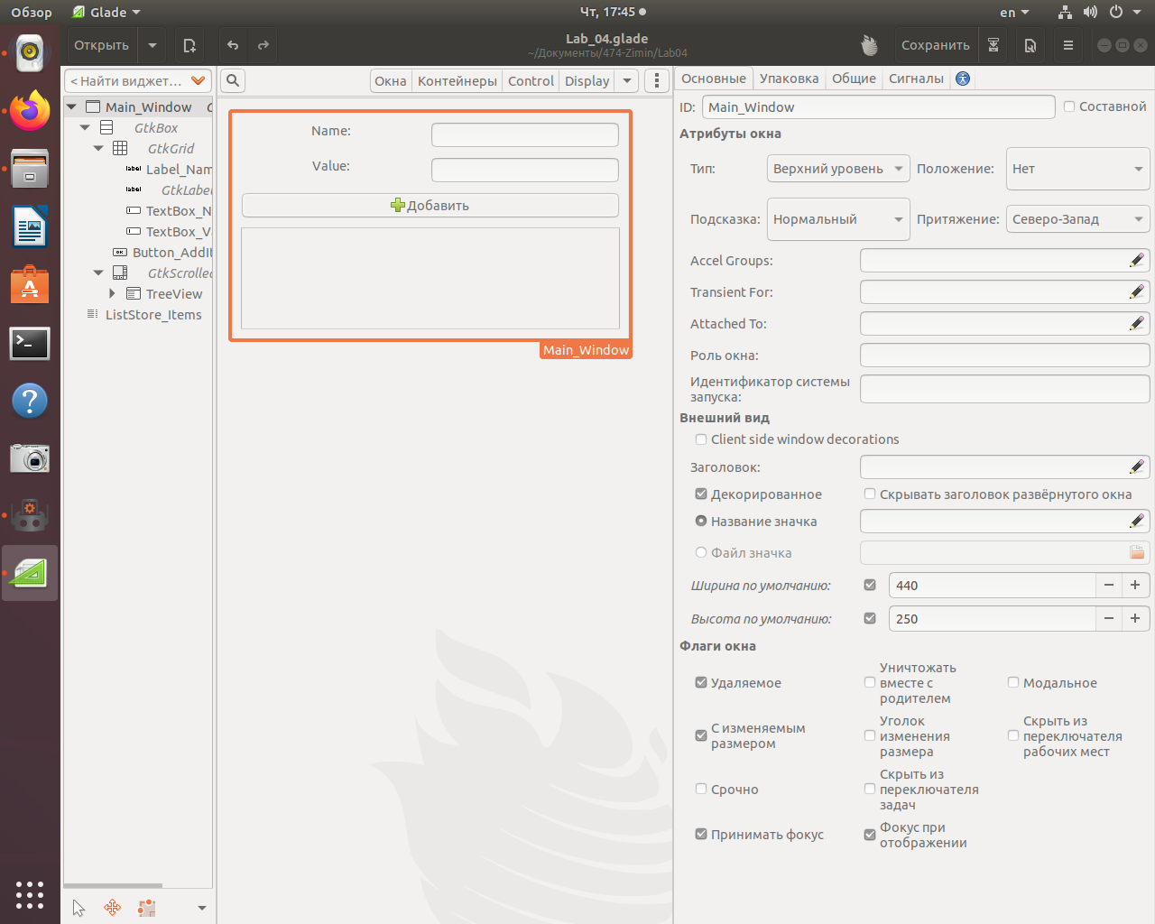

Рисунок 1 - Графический интерфейс

Для заполнения TreeView необходимо закрепить за ним новый источник данных, я использую «ListStore_Items» в качестве такового, в нем я создал три типа поля (условно string, int, image). (Рисунок 2)

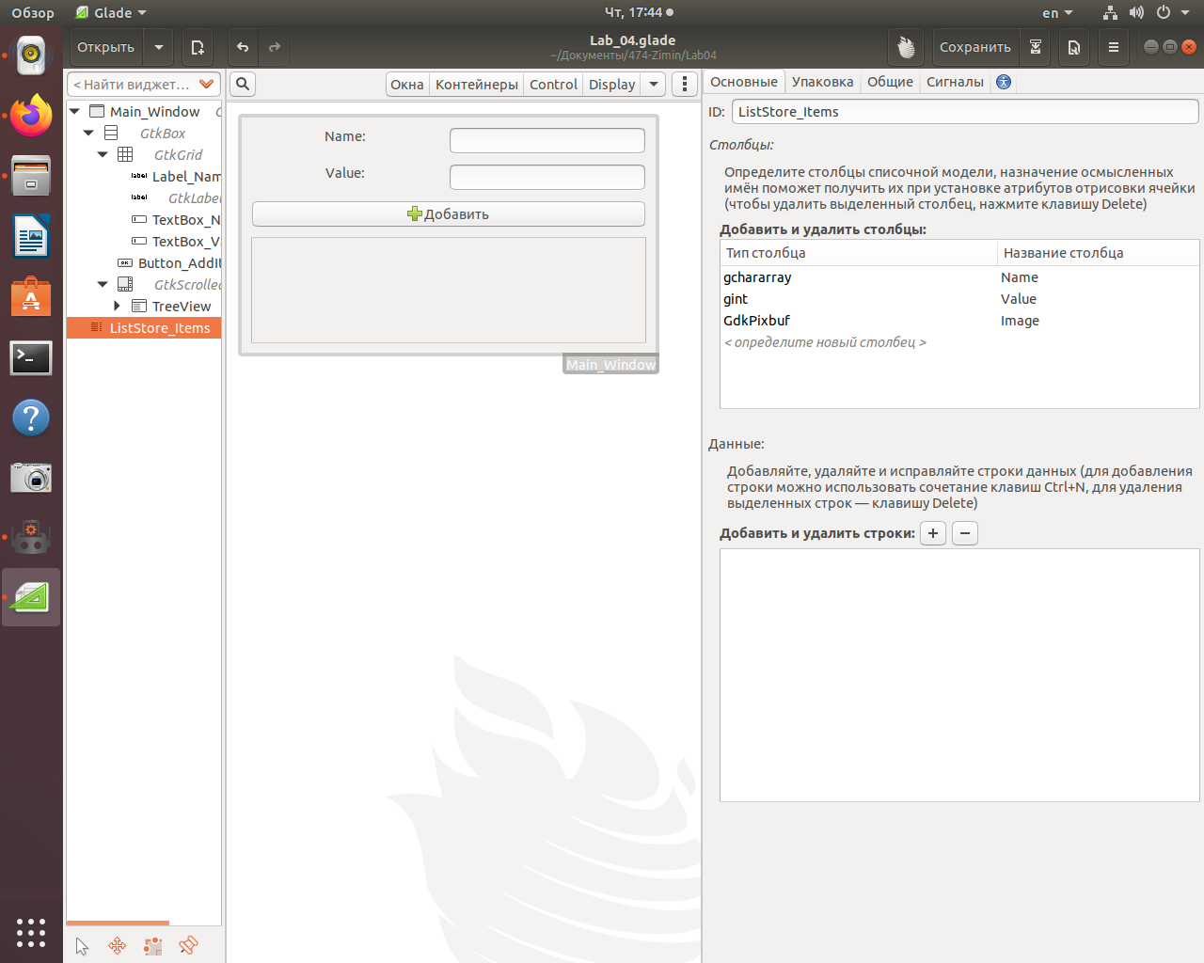

Рисунок 2 – Группа RadioButton`s

1. **КОД ПРИЛОЖЕНИЯ**

Также вместе с интерфейсом был создан файл скрипта, в котором проработанна логика приложения. (Рисунок 3)

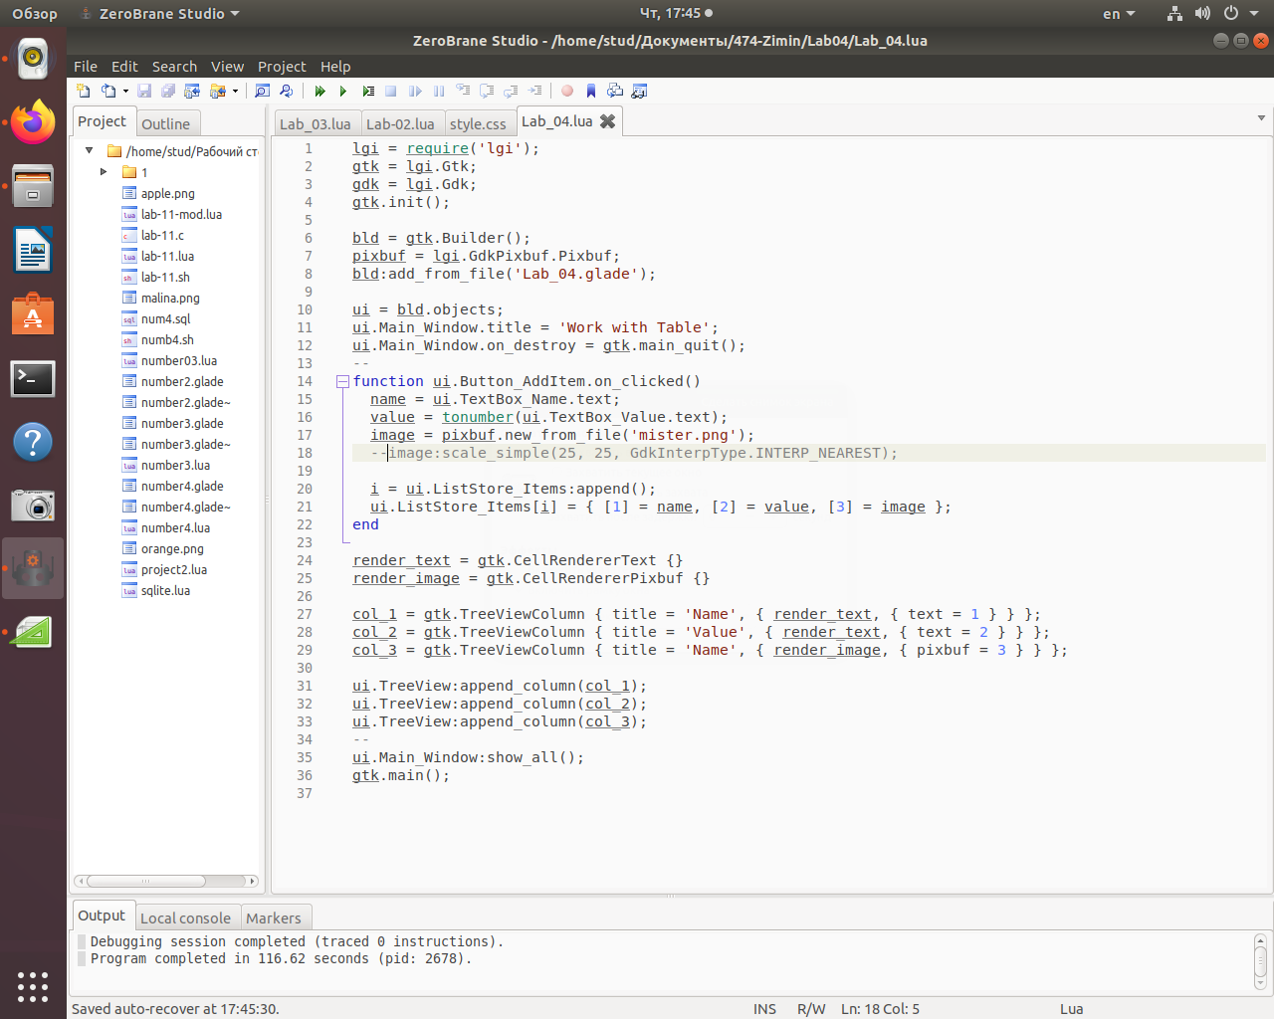

Рисунок 3 - Исходный код

Как видно при клике на кнопку «Добавить», программа берет значения из полей, и добавляет новый элемент к TreeView используя дла этого соотвествующие поля таблицы. Картинка всегда береться одна и та же.

Также для создание колонн в TreeView, необходмо создать контекст для текста колонн, а также допольнительный контекст для рисунка отдельно.

**РАБОТА ПРИЛОЖЕНИЯ**

Исходя из следующих скриншотов мое приложение работает корректно и выполняет все поставленные задачи. (Рисунок 4, 5)

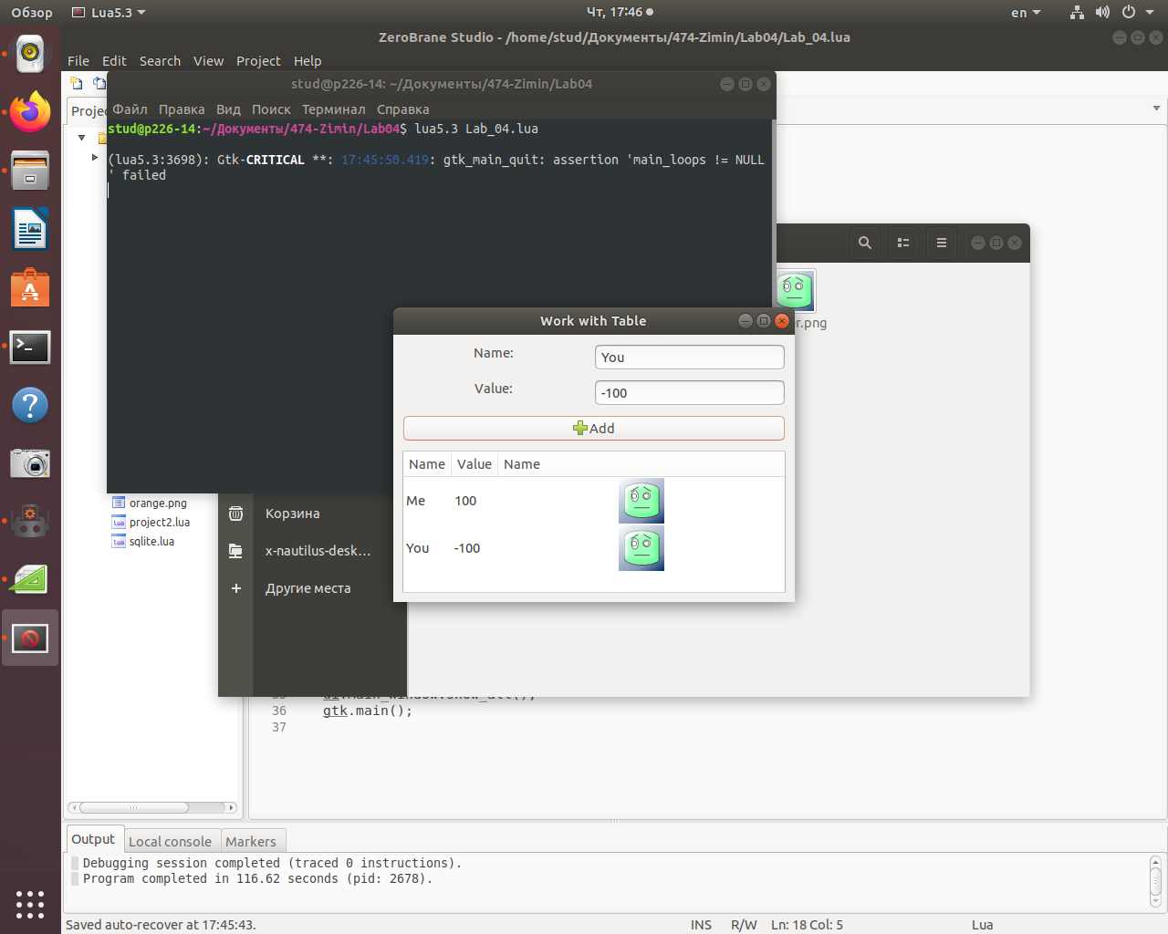

Рисунок 4 - Вид работающего приложения

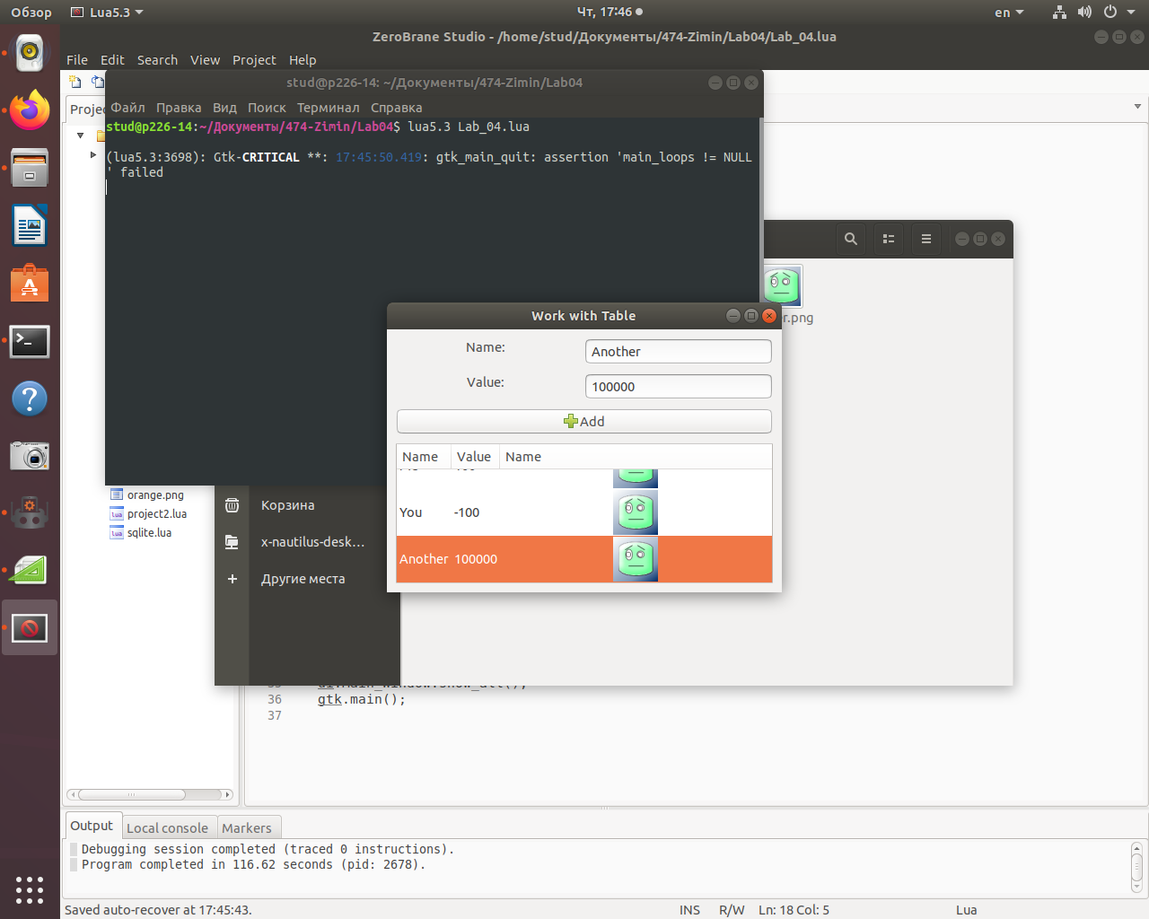

Рисунок 5 – Добавление нового элемента в таблицу